# Simulering af distributionslinje og belastning – 1 forbruger

## Trin 4

### Inden for godkendt spændingsområde

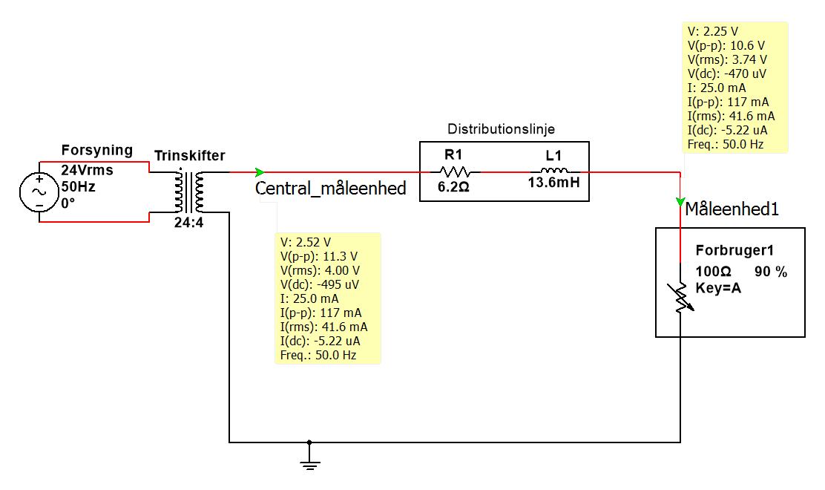

### Uden for godkendt spændingsområde

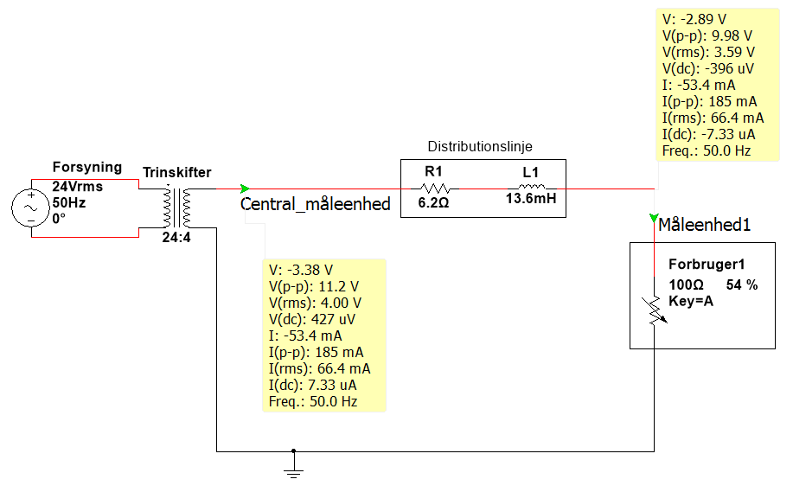

## Trin 5

### Inden for godkendt spændingsområde

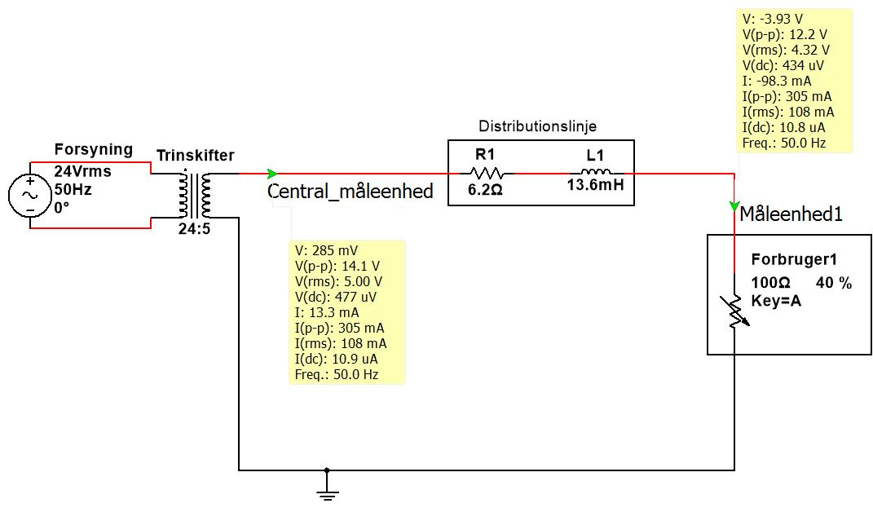

### Uden for godkendt spændingsområde

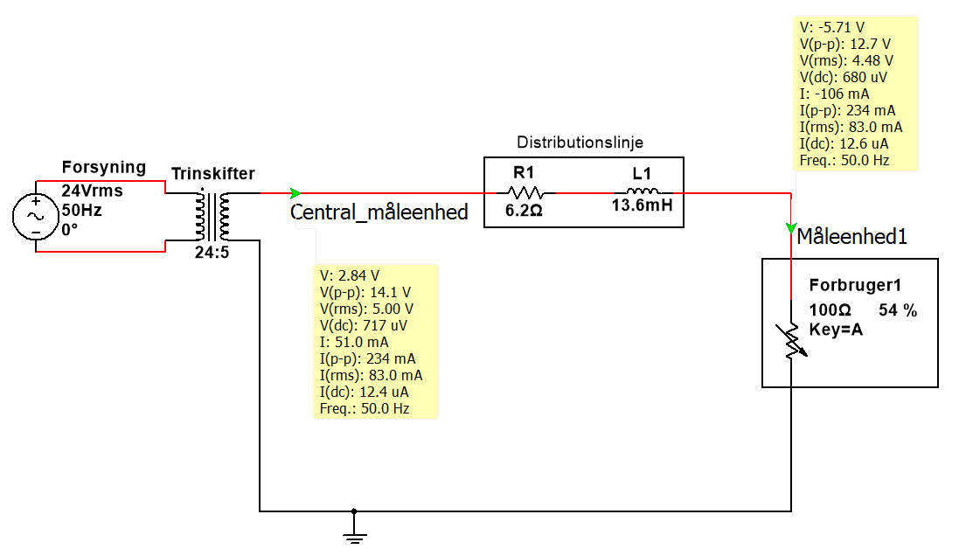

## Trin 6

### Inden for godkendt spændingsområde

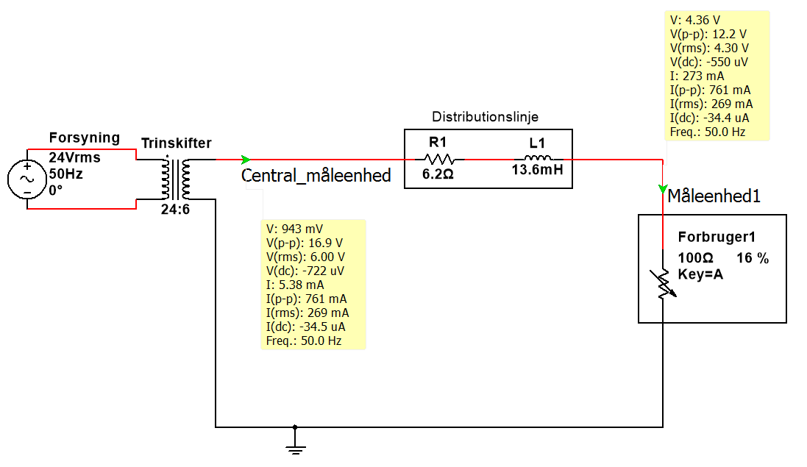

### Uden for godkendt spændingsområde

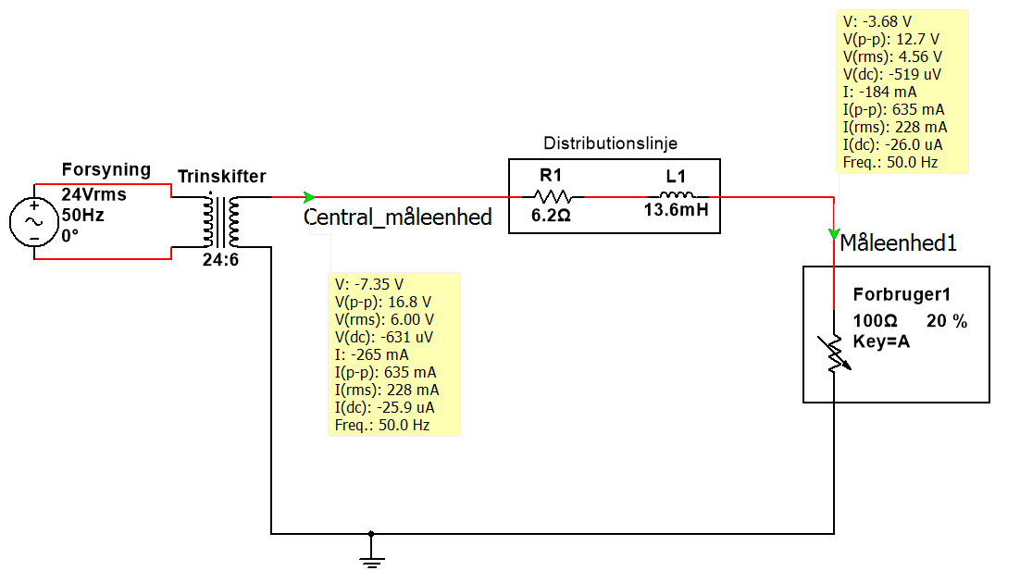

# Simulering af distributionslinje og belastning – 3 forbruger

## Trin 4

### Inden for godkendt spændingsområde - Ikke muligt ved 3 forbruger

### Uden for godkendt spændingsområde

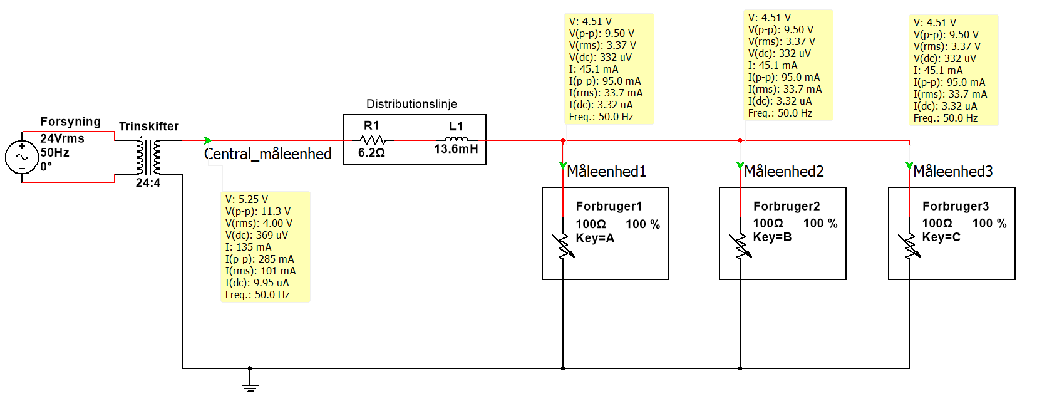

## Trin 5

### Inden for godkendt spændingsområde

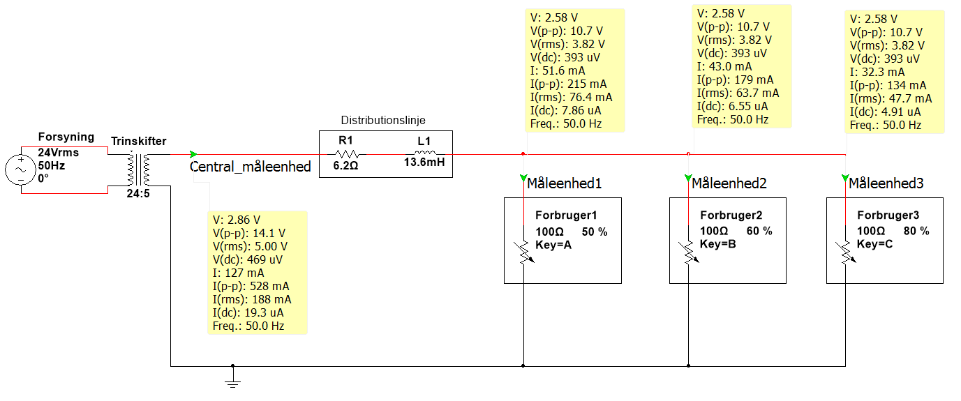

### Uden for godkendt spændingsområde

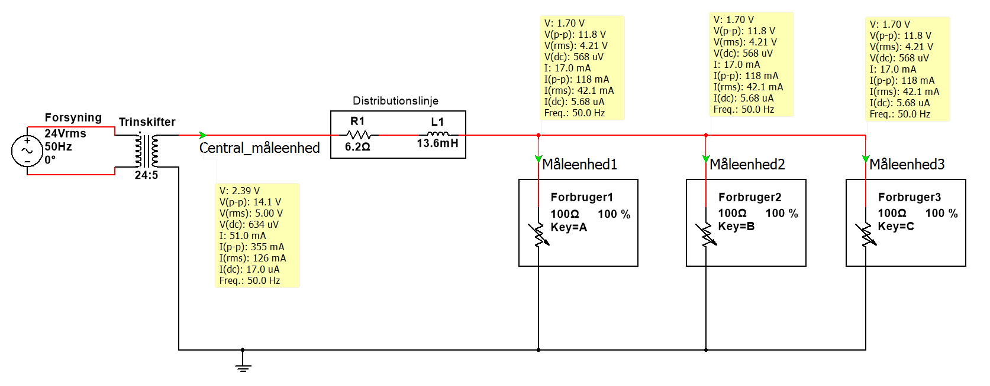

## Trin 6

### Inden for godkendt spændingsområde

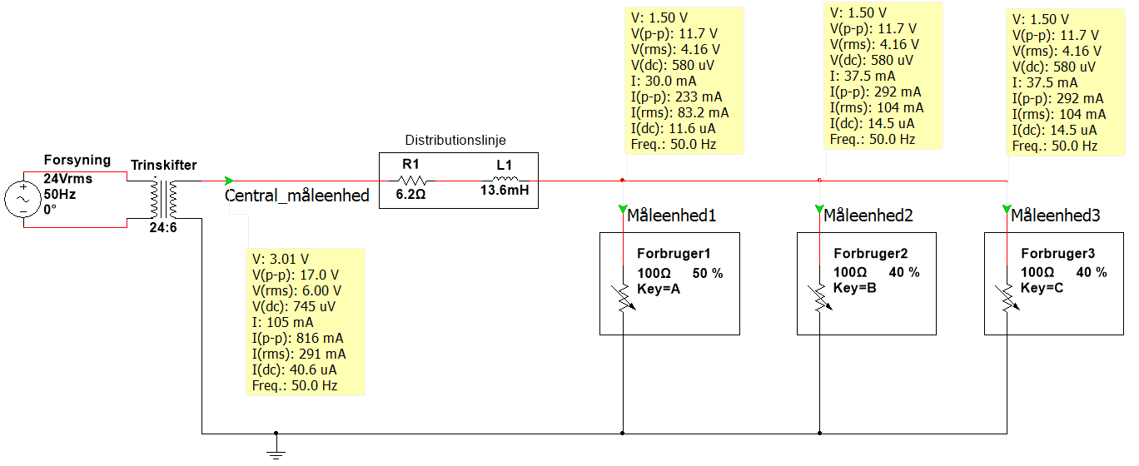

### Uden for godkendt spændingsområde

